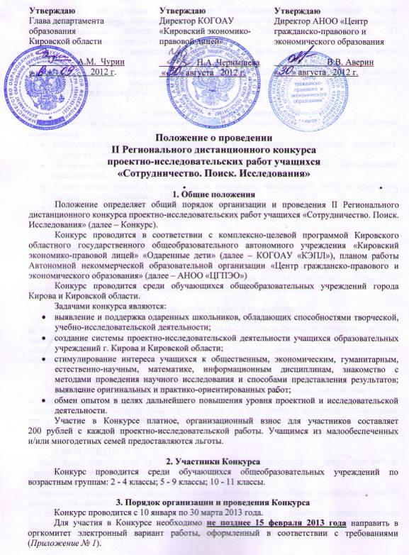
Работы для участия в Конкурсе принимаются по электронной почте: victor.averin@gmail.com, или направляются / передаются в электронном виде по адресу:
610004 Кировская область, г. Киров, ул. Казанская (Большевиков), 43
Аверину Виктору Владимировичу.
Заочная экспертиза направленных работ на Конкурс проводится с 16 февраля по 17 марта 2013 года.
Итоги Конкурса подводятся с 18 по 30 марта 2013 года. Результаты Конкурса публикуются на сайтах: департамента образования Кировской области, КОГОАУ «КЭПЛ», АНОО «ЦГПЭО» http://kell.ru/cgpeo.

4. Основные номинации Конкурса
Для участия в Конкурсе принимаются проектно-исследовательские работы по следующим номинациям:
- Общественные науки (обществознание, история, право, политология, социология, психология, историческое краеведение);
- Экономические науки (экономика, экономическая география, экономическое краеведение);
- Гуманитарные науки (русский язык и литература, иностранный язык, историческое, литературное краеведение, фольклор);
- Естественные науки (биология, физика, химия, физическая география);
- Математика, информационные технологии.

5. Руководство проведением конкурса
Руководство подготовкой и проведением Конкурса осуществляет оргкомитет (Приложение № 2). Непосредственно проведение Конкурса возлагается на Жюри, утвержденное оргкомитетом. Поступившие работы оцениваются экспертной комиссией.
В состав экспертной комиссии входят сотрудники КОГОАУ «КЭПЛ», преподаватели вузов г. Кирова, АПК и ППРО г. Москва, НИУ ВШЭ г. Москва (по согласованию).

6. Определение результатов и награждение
Победители (1 место) и призеры (2 и 3 места) определяются в каждой возрастной группе по номинациям. Победитель определяется по наибольшей сумме баллов, полученных в заочной экспертизе Конкурса. Победители и призеры Конкурса награждаются дипломами I, II и III степени. Дипломы победителям и призерам Конкурса передаются через департамент образования Кировской области, городское управление образования.

7. Условия оплаты организационного взноса за участие в Конкурсе
Для участия в Конкурсе вместе с проектно-исследовательской работой необходимо перечислить организационный взнос в размере 200 рублей за каждую представленную работу - на методическое и организационное обеспечение конкурса, оплату рецензирования.
В квитанции следует указать имя участника Конкурса, которое вносится печатными буквами. Заочная экспертиза направленных работ на Конкурс проводится при условии поступления денег на расчетный счет АНОО «ЦГПЭО». (Приложение № 2)

8. Контактная информация
КОГОАУ «Кировский экономико-правовой лицей»
АНОО «Центр гражданско-правового и экономического образования»
610004 г. Киров, ул. Казанская (Большевиков), 43.
Тел.: (8332) 351-894, 641-670, факс - (8332) 649-354
E-mail: cgpeo.kell@gmail.com
Сайт АНОО «ЦГПЭО» (КОГОАУ «КЭПЛ») - http://kell.ru/cgpeo

ВНИМАНИЕ!
1. Материалы, поступившие на Конкурс, не возвращаются, рецензии на присланные работы участникам не предоставляются.
2. Оценки экспертов, протокол жюри не разглашаются.
3. Методика определения победителей и призеров Конкурса на основании выставленных оценок определяется оргкомитетом.
4. Оргкомитет Конкурса в праве не отвечать на обращения с просьбами о рецензировании представленных работ, о дополнительной экспертизе и пересмотре выставленных оценок.
5. Участие в Конкурсе означает полное согласие с Положением о Конкурсе и правилами Конкурса.
Приложение № 1
Рекомендации по содержанию и оформлению проектно-исследовательских работ
Требования к тексту. Работа выполняется на стандартных страницах белой бумаги формата А4 (297х210 мм), расположенных вертикально; на каждом листе – не обведенные ничем поля: справа – 1,5 см, слева - 3 см, сверху - 2 см, снизу - 2 см. Текст печатается на компьютере в редакторе Microsoft Word, шрифт – Times New Roman, размер - 12 pt., заголовки – 14 pt., межстрочный интервал – 1 знак, на одной стороне листа, выравнивание текста работы делается по правой и левой стороне листа. Объем работы от 5 до 10 страниц, объем приложений – не более 10 страниц. Работы большего объема оцениваются ниже.
Работа должна быть написана грамотно, иметь научный стиль речи. К работе прилагается Аннотация (краткая суть работы), она оформляется в следующем порядке: по середине слово "Аннотация", ниже текст аннотации (цель работы, обоснование - на какой вопрос Вы отвечаете в ходе выполнения исследования?, актуальность, результат исследования). Объём аннотации – не более 20 строк, номер на листе не ставится.
Титульный лист работы имеет стандартный заголовок: название Конкурса (выравнивание по центру), номинация (выравнивание по правому краю), затем тема работы (в центре титульного листа), ниже с права фамилия, имя, отчество автора (полностью), место учебы, класс; фамилия, имя, отчество руководителя (полностью), место работы и должность.
Перед содержанием работы приводится Оглавление, где указываются части, разделы, подразделы текста (или главы, параграфы) и номера страниц. На этот лист выносится список сокращений, принятых в тексте.
Нумерация страниц ведется, начиная с третьей (раздел «Введение»), на нижнем поле справа. На титульном листе и листе раздела «Оглавление» номер не проставляется, хотя считается.
Во введении (не более 2-х листов) кратко обосновывается выбор области исследования, определяются проблема исследования, актуальность, новизна, цель и задачи, гипотеза исследования, объект, предмет и методы исследования, рассматривается история её изучения, выявляется степень разработанности данной проблемы в науке, дается краткий обзор имеющейся по данной теме литературы, намечается планируемый результат исследования.
В основной части работы приводится методика и техника исследования, даются сведения об объеме исследования, излагаются, анализируются и обобщаются полученный результаты проведенного наблюдения, эксперимента.
Все цитаты, цифры, факты, доказательства, приводимые в работе, должны иметь указания на источник в виде сносок. Сноски оформляются следующим образом: после цитаты, цифры и т.п. в скобках ставится номер книги или статьи (по списку в конце работы) и номер страницы, например [7; с. 49].
Заключение (выводы). Подводятся итоги исследования, делаются обобщающие выводы, определяется перспектива разработки данной темы или новое исследование. Автор должен соотносить условия, поставленные во Введении, с тем, о чем он пишет в Заключении.
Библиография. Список сносок оформляется в порядке упоминания в тексте работы или в алфавитном порядке (по фамилии авторов). При этом в списке указываются фамилия и инициалы автора, название источника (книг, журналов и т.п.), место и год издания, количество страниц. При использовании статьи сборника или журнала пишутся: фамилия, инициалы автора, название статьи // название сборника или журнала, место издания, год издания, номер (для журнала), номера страниц, на которых опубликована данная статья.
Приложение. Результаты исследования, таблицы, схемы, чертежи, графики, иллюстрации, фотографии и другой демонстрационный материал оформляется в виде приложений, которые помещаются после списка литературы. В тексте работы делается ссылка, в которой указывается номер приложения, на листах приложений номер страниц не проставляется. Отправленная работа на Конкурс должна сопровождаться рецензией, которую пишет её руководитель, или компетентное лицо.
Критерии оценки исследовательских работ
- актуальность выбранной темы;
- соответствие содержания сформулированной теме, поставленным цели и задачам;
- литературный обзор, его качество;
- теоретический уровень;
- научная новизна и доказательство содержания;
- практическая значимость исследования;
- оригинальность суждений, решения проблемы;
- соответствие выводов полученным результатам;
- логичность работы;
- выполнение требований по структуре и оформлению работы;
- качество оформления работы.

Приложение № 2

Внимание!!! В квитанции об оплате следует указать фамилию, имя и отчество участника.
К работе приложить копию финансового документа об оплате организационного взноса.

ИЗВЕЩЕНИЕ Форма № ПД-4
ИНН 4345238724 АНОО «ЦГПЭО»

Расчетный счет № 40703810400000127239
в АКБ «Вятка-банк» ОАО г. Киров
К/с 30101810300000000728 БИК 043304728 ______________________________________________________________________
Фамилия, И.,О.(полностью) участника конкурса адрес плательщика
Учебное заведение, насел. пункт _______________________________________________
Вид платежа | Дата | Сумма

Оргвзнос за участие во II Региональном дистанционном конкурсе «Сотрудничество. Поиск. Исследования»

Кассир Плательщик _________________________________________
___________________________________________________________________________________
КВИТАНЦИЯ Форма № ПД-4
ИНН 4345238724 АНОО «ЦГПЭО»

Расчетный счет № 40703810400000127239
в АКБ «Вятка-банк» ОАО г. Киров
К/с 30101810300000000728 БИК 043304728 ______________________________________________________________________
Фамилия, И.,О.(полностью) участника конкурса адрес плательщика
Учебное заведение, насел. пункт _______________________________________________
Вид платежа | Дата | Сумма
Оргвзнос за участие во II Региональном дистанционном конкурсе «Сотрудничество. Поиск. Исследования»

Кассир Плательщик _________________________________________
_____________________________________________________________________________

